Catastro Histórico de Compras Públicas en Cambio Climático de Chile (2007–2026)
Informe Metodológico, Radiografía de Mecanismos de Compra, Gobernanza Multinivel y Codebook
Elaborado por: Eduardo Vega Toledo | A encargo de: Valentina Cariaga Cerda
Elaborado por: | Eduardo Vega Toledo (Administrador Público | M.Sc. | Data Engineer)
A encargo de: | Valentina Cariaga Cerda
Cobertura y Fuentes: | Mercado Público (ChileCompra 2007 a julio 2026 — 470 bases masivas)
Universo Analizado: | 9.086 procesos únicos deduplicados ($359.604 millones de pesos transados)
Contacto y Licencia: | evega.ap@gmail.com | Creative Commons Attribution 4.0 (CC BY 4.0)

1. Resumen Ejecutivo y Dinámica Temporal (2007–2026)
El presente catastro consolida la totalidad de compras públicas y licitaciones del Estado de Chile orientadas a cambio climático, adaptación y mitigación a lo largo de 20 años continuos (2007 a julio de 2026). El corpus reúne 9.086 procesos de compra únicos deduplicados (2.287 licitaciones públicas y 6.799 órdenes de compra), transando un monto acumulado de $359.604 millones de pesos chilenos (~USD 380 millones).
El análisis longitudinal evidencia un quiebre estructural a partir de la promulgación de la Ley Marco de Cambio Climático (Ley 21.455 en junio de 2022). De un promedio histórico de 350 a 450 compras anuales durante el período 2007-2021, las contrataciones escalaron a 777 en 2023 (+55%) y alcanzaron su máximo histórico en 2024 con 1.027 procesos (+105% respecto a 2022), transando más de $111.506 millones de pesos en un solo año.
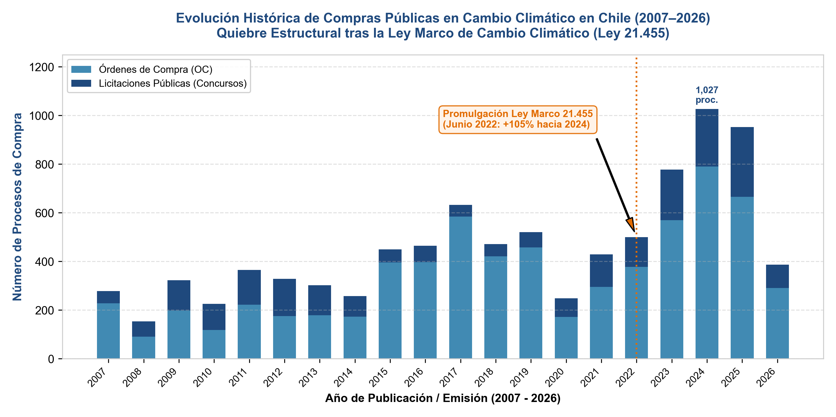
Figura 1: Evolución de las compras climáticas y quiebre estructural tras la Ley Marco 21.455 (2007–2026).
2. Mecanismos de Contratación: Licitación, Convenio Marco y Trato Directo
En la gestión pública chilena, una Licitación y una Orden de Compra NO son equivalentes y no deben confundirse:
• Licitación Pública (2.287 procesos): Es el concurso público administrativo abierto que define bases técnicas, competencia de oferentes y selección de proveedor. Registra los grandes proyectos y llamados estratégicos.
• Órdenes de Compra (6.799 transacciones): Es el documento transaccional de despacho y pago vinculante. De las 6.799 OCs, más de la mitad NO derivan de licitaciones locales, sino de mecanismos directos:
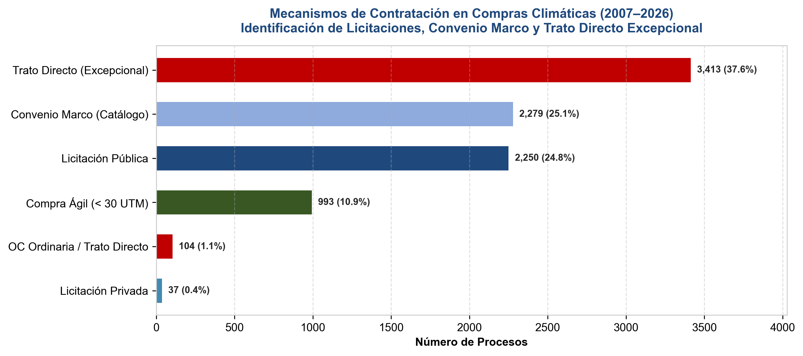
Figura 2: Distribución por Mecanismo de Contratación (Licitaciones, Convenio Marco, Trato Directo y Compra Ágil).
Mecanismo Legal de Contratación | N° Procesos | Monto (Millones CLP) | % Participación
Licitación Pública (Concursos Abiertos) | 2.250 | $242.277M | 24,8%
Trato Directo (Mecanismo Excepcional) | 3.417 | $24.476M | 37,6%
Convenio Marco (Catálogo Electrónico) | 2.279 | $3.671M | 25,1%
Compra Ágil (Menor a 30 UTM) | 999 | $745M | 11,0%
Licitación Privada (Concurso Cerrado) | 37 | $139M | 0,4%
Otras Órdenes de Compra | 104 | $894M | 1,1%
TOTAL | 9.086 | $359.604M | 100.0%
La Relevancia del Trato Directo en Cambio Climático
El 37,6% de todas las compras del catastro (3.417 órdenes de compra por $24.476 millones) fueron suscritas vía Trato Directo (mecanismo excepcional). En ciencia política y gestión pública, esto refleja situaciones de emergencia climática (aluviones, incendios forestales, sequía extrema decretada en comunas), contrataciones de urgencia de camiones aljibe y consultorías con proveedores técnicos exclusivos.
3. Radiografía de Gobernanza Multinivel (Municipalidades, GOREs y Central)
El catastro incorpora una clasificación institucional que permite analizar la descentralización de las compras y la distribución de capacidades presupuestarias entre niveles del Estado:
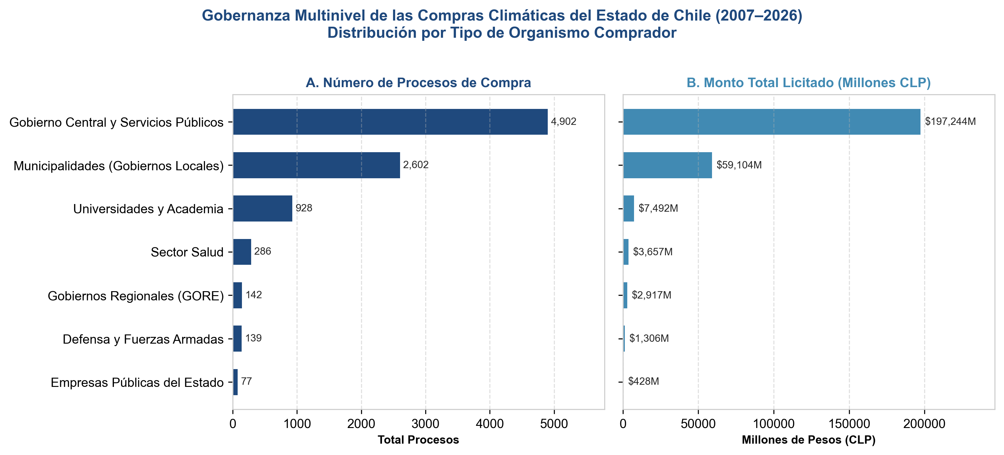
Figura 3: Distribución de compras climáticas y montos transados por Nivel Institucional (2007–2026).
A. El Nivel Municipal (2.605 compras y 54,8% del gasto licitado)
Las municipalidades representan más de la mitad del presupuesto licitado debido a grandes obras comunales de infraestructura verde, recambio de luminarias LED de alta eficiencia energética, arbolado y consultorías de Planes de Acción Comunal de Cambio Climático (PACCC). Municipios destacados: Concepción (127 compras), Copiapó (91), Lampa (66), El Bosque (61) y Temuco (60).
B. Los Gobiernos Regionales (142 compras en escala mesoterritorial)
Los GOREs concentran contrataciones estratégicas orientadas a los Planes de Acción Regional de Cambio Climático (PARCC), balances y modelos de cuencas hídricas y estudios de vulnerabilidad regional. Destacan GORE O'Higgins (18 compras / $785M), GORE Metropolitano (17 compras / $838M), GORE Atacama (13 compras / $238M) y GORE Coquimbo (15 compras).
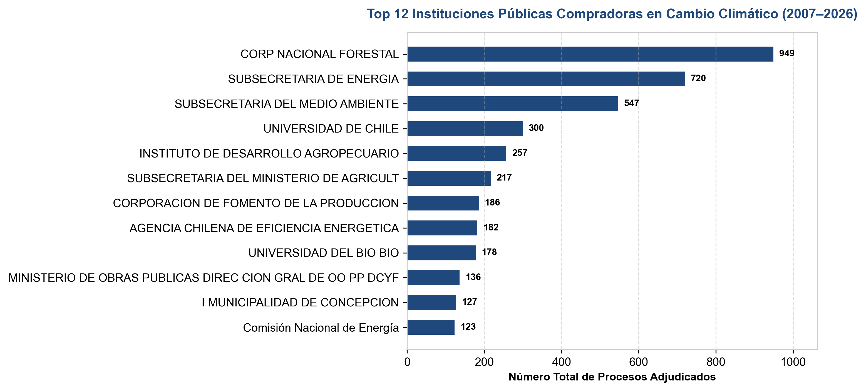
Figura 4: Top 12 instituciones compradoras en cambio climático del Estado de Chile.
4. Límites Epistemológicos, Restricciones y Control de Calidad
Para asegurar la máxima rigurosidad y confiabilidad en el uso de estos datos en investigaciones, evaluaciones o políticas públicas, se deben considerar explícitamente los siguientes alcances y restricciones:
1. Intención de Compra vs. Impacto Real: La emisión de una orden de compra o la adjudicación de una licitación prueba fehacientemente la asignación presupuestaria y la priorización administrativa del organismo, pero no equivale automáticamente a la evaluación de impacto ecológico posterior ni a la ejecución física final de la obra.
2. Sesgo de Rotulado Administrativo: Mercado Público no cuenta con un etiquetado nativo para cambio climático. La clasificación depende de la redacción técnica de los funcionarios de compras. Se mitigan omisiones mediante escaneo exhaustivo de 8 campos textuales (nombre, descripción, especificaciones técnicas y rubros).
3. Riesgo de Doble Contabilización de Montos: Para evitar la sobrestimación del gasto, se debe distinguir estrictamente entre Licitaciones (LP/LE, que reflejan montos marco o estimados) y Órdenes de Compra (OC, que reflejan montos netos transados línea a línea). El dataset incluye la variable 'tipo_registro' y 'mecanismo_compra' para filtrar y evitar doble contabilización.
4. Control de Falsos Positivos: Se aplicó un filtro negativo estricto para eliminar compras espurias de 'clima laboral', 'ambiente laboral' o 'aire acondicionado', así como siglas ambiguas como SBN (subvención municipal no relacionada).
5. Certificación de Calidad y Consistencia: El dataset final superó 16 de 16 pruebas formales de auditoría informática: cero duplicados en clave compuesta, 100% de campos obligatorios poblados, cuadratura matemática exacta entre pestañas y trazabilidad a través del enlace web público a cada proceso.
5. Taxonomía Temática y Ecosistema de Proveedores
El catastro clasifica las 9.086 compras en 4 subcategorías conceptuales:
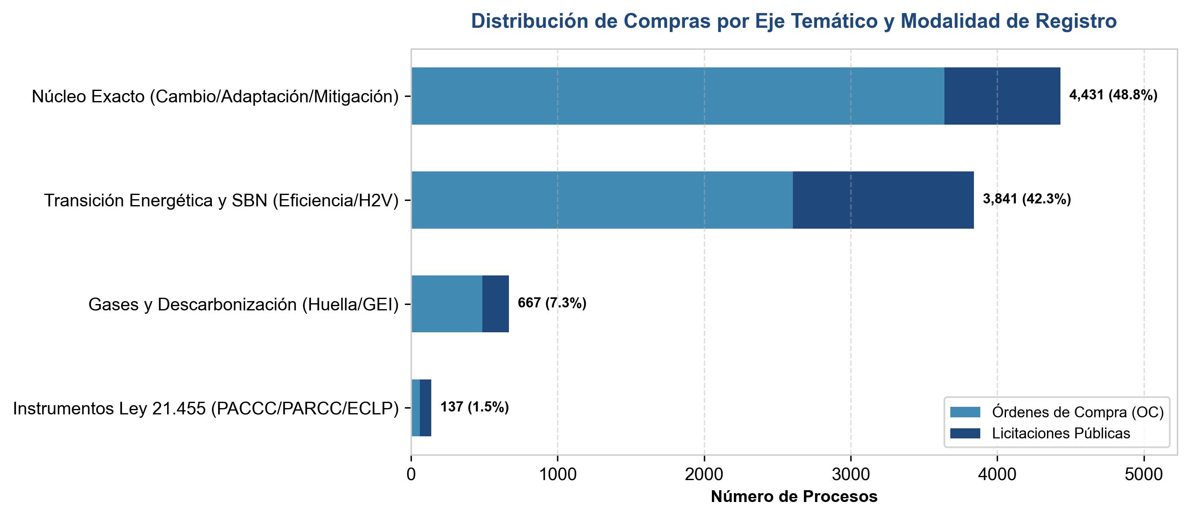
Figura 5: Distribución de compras por Eje Temático y Modalidad de Registro.
• Consultoría Especializada: Empresas de ingeniería ambiental como Deuman (69 contratos adjudicados por $1.765 millones) lideran los estudios técnicos de inventarios GEI, huella de carbono y hojas de ruta de descarbonización e hidrógeno verde.
• Academia y Validación Científica: La Universidad de Chile (88 adjudicaciones por $1.380M) y la Pontificia Universidad Católica de Chile (55 adjudicaciones por $644M) actúan como asesores científicos principales del Ministerio del Medio Ambiente y Energía.
• Asociativismo y Soporte Local: La Asociación Chilena de Municipalidades (AChM, 105 contrataciones) cumple un rol articulador entregando asistencia técnica y capacitación para ordenanzas y planes comunales.
6. Codebook / Diccionario de Variables
La base de datos entregada en Excel y CSV contiene 23 variables operacionales:
Variable | Tipo | Descripción y Valores de Ejemplo
codigo_proceso | Texto | Identificador único de la licitación (CodigoExterno) o de la orden de compra.
tipo_registro | Categórica | Modalidad de registro: 'licitacion' o 'orden_compra'.
mecanismo_compra | Categórica | Licitación Pública, Convenio Marco, Trato Directo (Excepcional), Compra Ágil (<30 UTM), Licitación Privada.
link | URL | Enlace directo a la ficha pública en Mercado Público para verificación.
nombre | Texto | Nombre formal del proceso de licitación o de la orden de compra.
descripcion | Texto | Glosa descriptiva detallada del requerimiento técnico.
organismo_comprador | Texto | Nombre de la institución pública compradora.
nivel_institucional | Categórica | Municipalidades, Gobiernos Regionales (GORE), Gobierno Central, Universidades, Salud, Defensa.
rut_comprador | Texto | RUT institucional del organismo comprador.
region_comprador | Categórica | Región político-administrativa del comprador (16 regiones).
fecha | Fecha | Fecha de publicación o emisión (2007-01 a 2026-07).
monto_pesos | Numérico | Monto en pesos chilenos estimado/adjudicado o transado.
moneda | Categórica | Moneda original de la contratación (CLP, UF, USD, UTM).
proveedor | Texto | Razón social del proveedor adjudicado.
rut_proveedor | Texto | RUT del proveedor adjudicado.
subcategoria | Categórica | Núcleo_Exacto, Instrumentos_Ley21455, Gases_Descarbonizacion, Transicion_SBN.
termino_coincidente | Texto | Palabra o frase exacta que gatilló la clasificación positiva.
texto_fragmento | Texto | Fragmento de texto de 80 caracteres con el contexto del término.
7. Protocolo de Reproducibilidad y Scripts en Python
El dataset y las visualizaciones fueron construidos bajo una arquitectura determinista de código abierto. Se incluyen dos scripts en Python en la carpeta de entrega:
1. replicar_catastro_chilecompra.py: Script autónomo y comentado paso a paso para que cualquier persona ejecute la extracción sobre las bases masivas de ChileCompra y replique exactamente los 9.086 registros.
2. generar_graficas_catastro.py: Script ejecutable para regenerar automáticamente todas las figuras y gráficas estadísticas (300 DPI) a partir del archivo CSV.
8. Agendas de Investigación y Diseños Metodológicos Sugeridos
A partir de este conjunto de datos empíricos, se formulan 4 agendas de investigación científica y evaluación de políticas públicas, detallando los modelos cuantitativos y estrategias de cruce recomendadas:
Agenda 1: Capacidad Estatal y Brechas Territoriales en Gobiernos Locales
• Pregunta: ¿En qué medida los ingresos propios comunales, la dependencia del FCM y la dotación técnica condicionan la probabilidad y celeridad de licitar instrumentos climáticos (PACCC)?
• Diseño Metodológico: Modelos de elección discreta (Logit/Probit) para adopción binaria; regresiones Tobit/Poisson para montos per cápita licitados; y modelos de supervivencia (Cox Proportional Hazards) para medir el tiempo transcurrido hasta la primera licitación post-Ley 21.455. Cruce de datos sugerido con SINIM (SUBDERE), CASEN (pobreza multidimensional) y Censo.
Agenda 2: Evaluación de Impacto Normativo (Efecto Causal de la Ley 21.455)
• Pregunta: ¿Cuál es el impacto causal de la Ley Marco de Cambio Climático sobre la aceleración del gasto y la descentralización de compras ambientales?
• Diseño Metodológico: Diseño de Series Temporales Interrumpidas (ITSA) mensual comparando trayectorias pre-2022 vs post-2022, complementado con Diferencias en Diferencias (DiD) entre organismos directamente obligados vs organismos no regulados.
Agenda 3: Redes de Política Pública y Concentración de Proveedores (Policy Networks)
• Pregunta: ¿Cómo se estructura la red de gobernanza público-privada y cuán concentrado está el mercado de consultoría frente a la academia y gremios?
• Diseño Metodológico: Análisis de Redes Sociales Bipartitas (Two-Mode Network Analysis) entre compradores y proveedores con métricas de intermediación (Betweenness), autovalor (Eigenvector) y algoritmos de comunidades (Louvain). Cálculo de Índice de Herfindahl-Hirschman (HHI) por submercados.
Agenda 4: Análisis Textual y Calidad de la Demanda Estatal (NLP & Topic Modeling)
• Pregunta: ¿Qué prioriza materialmente el Estado: diagnósticos institucionales (soft governance) u obras de infraestructura resiliente (hard adaptation)?
• Diseño Metodológico: Modelado Estructural de Tópicos (Structural Topic Model - STM / BERTopic) sobre glosas textuales con covariables institucionales, y clasificación supervisada de intervenciones tangibles vs intangibles.

